*賀*

**本科學生參加107年工科技藝競賽**

賀

**榮獲『機器人』**

***金手獎第四名*** **電三乙 吳信賢**

***金手獎第四名*  電三乙 林旻鍵**

**導師：洪雅欣老師**

**指導老師：吳正旭老師**

**榮獲『工業配線』**

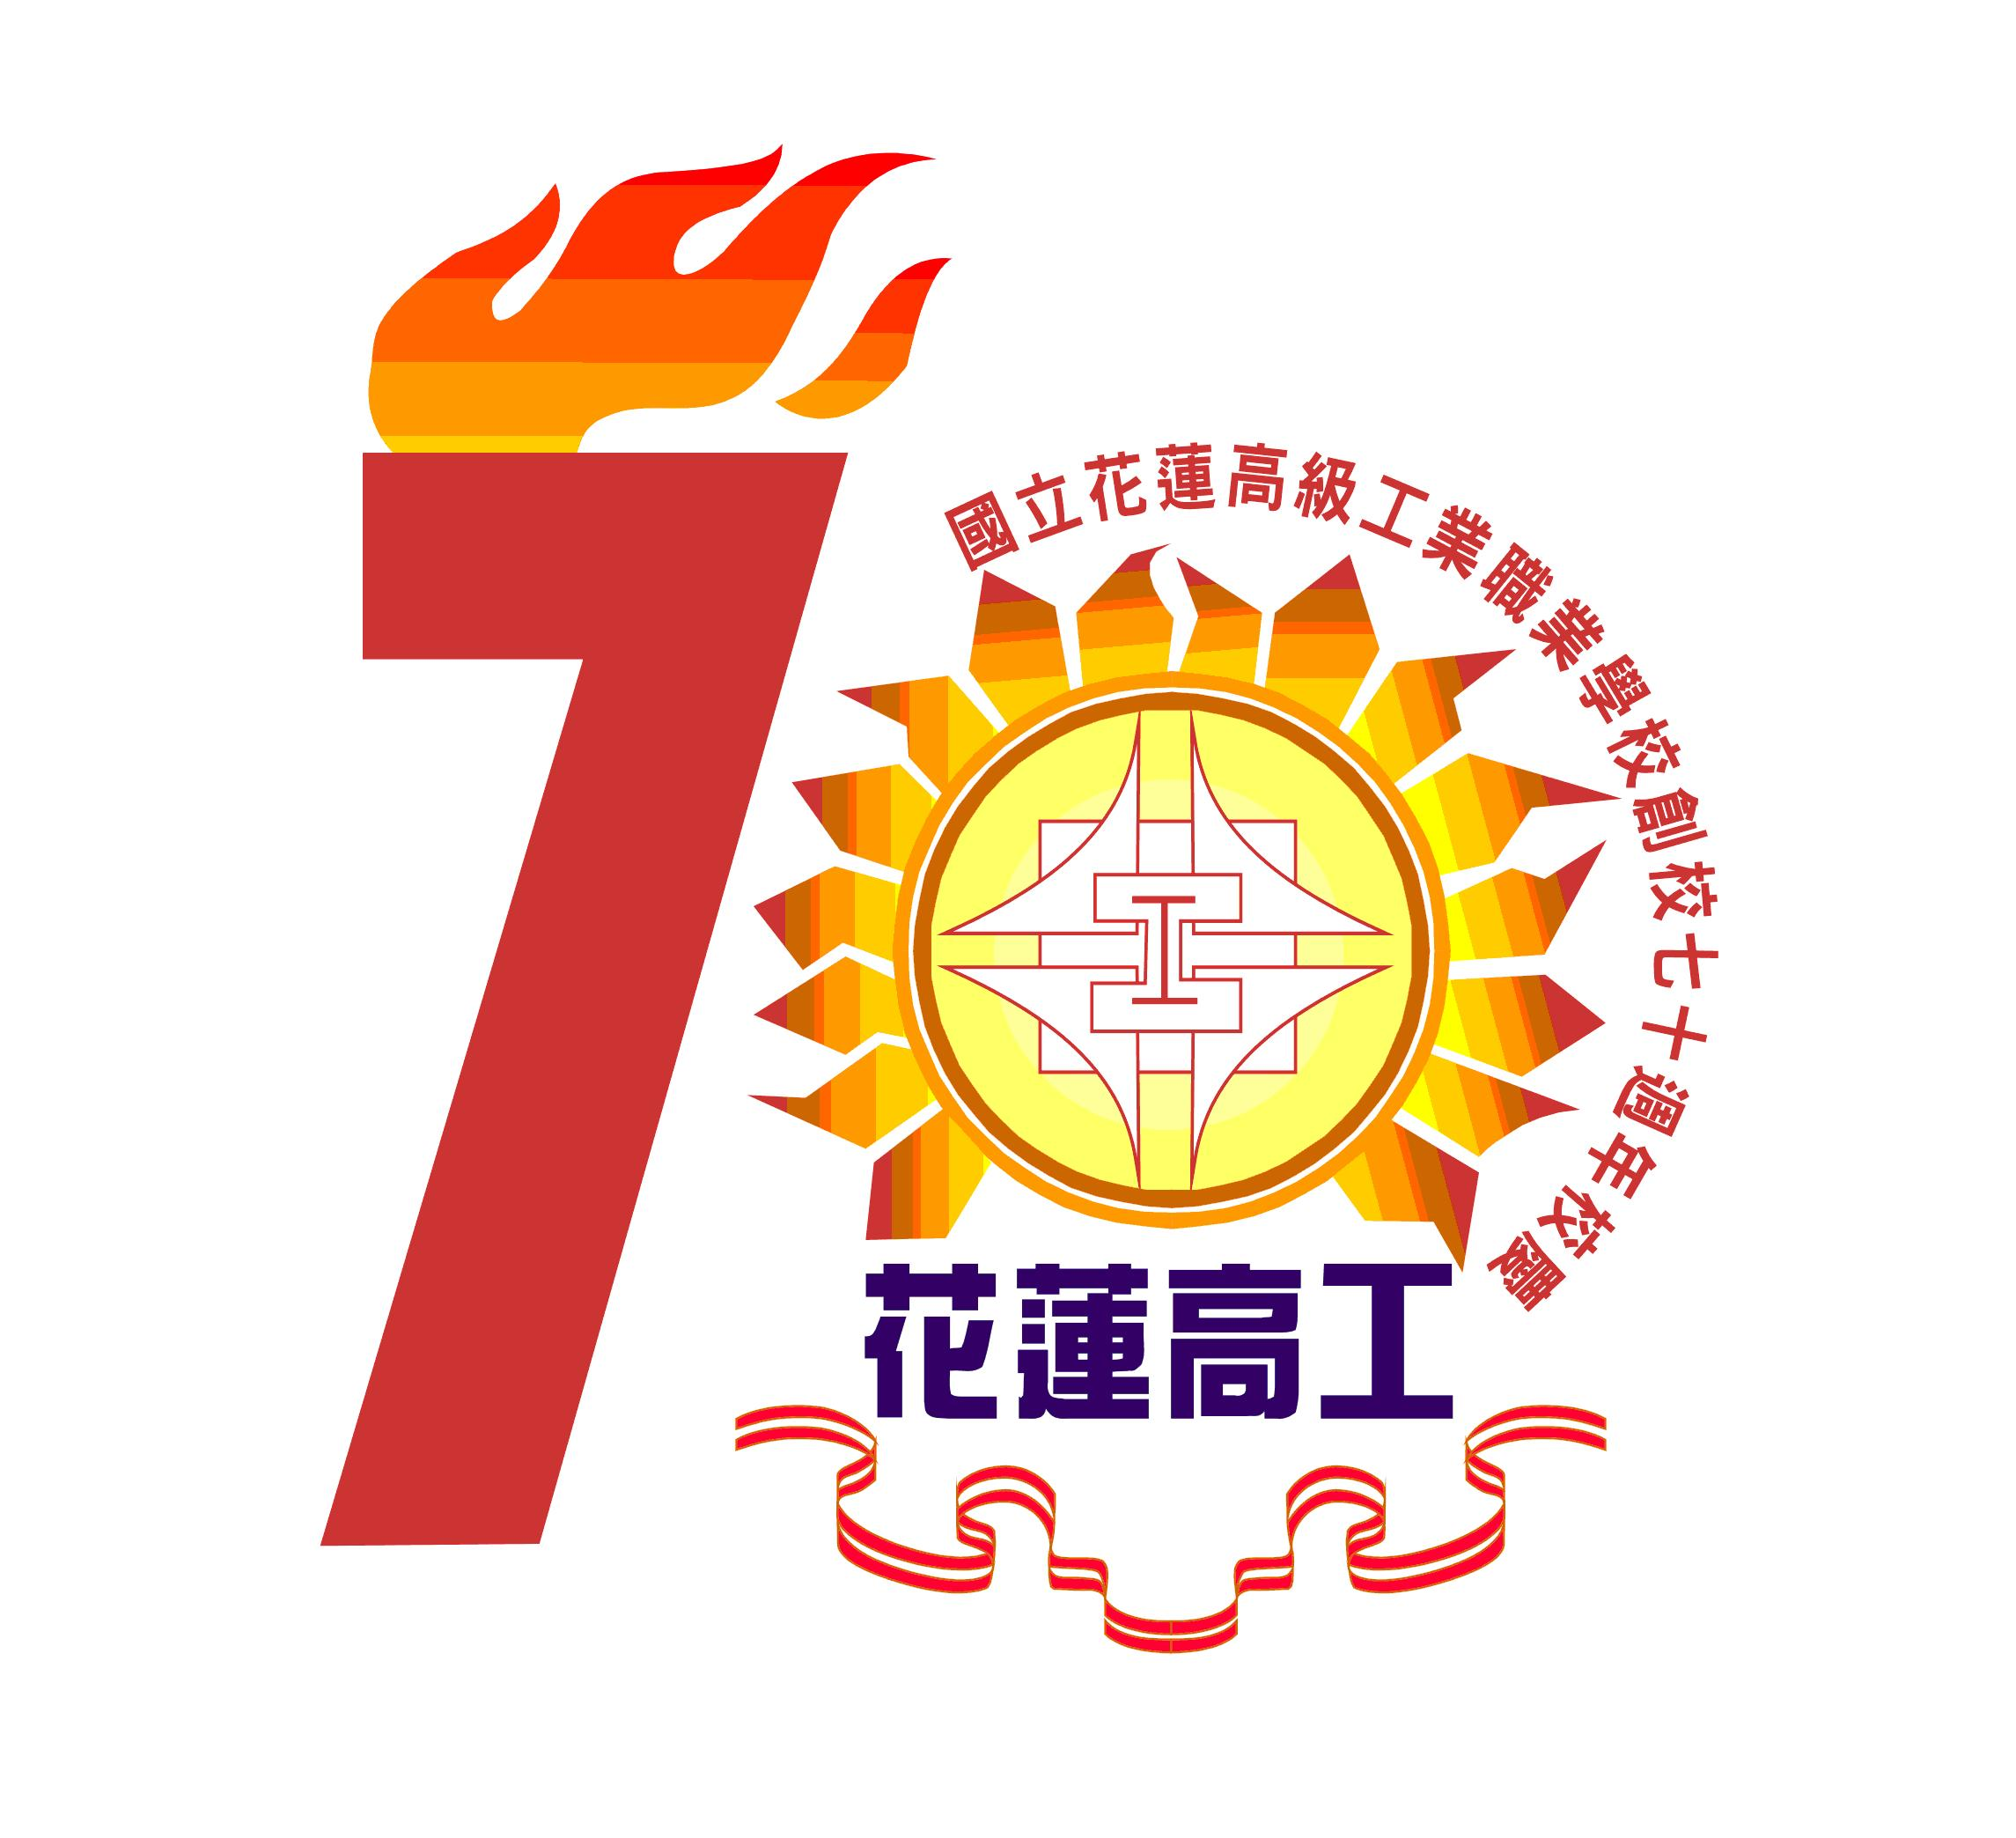

***第30名*** **電三甲 溫詩宏**

**導師：吳正旭老師**

**指導老師：彭旭廷老師**

**榮獲『室內配線』**



***第42名*** **電三甲 田鵬立**

**導師：吳正旭老師**

**指導老師：蔡宗縉老師**

**電機科全體師生同賀**

